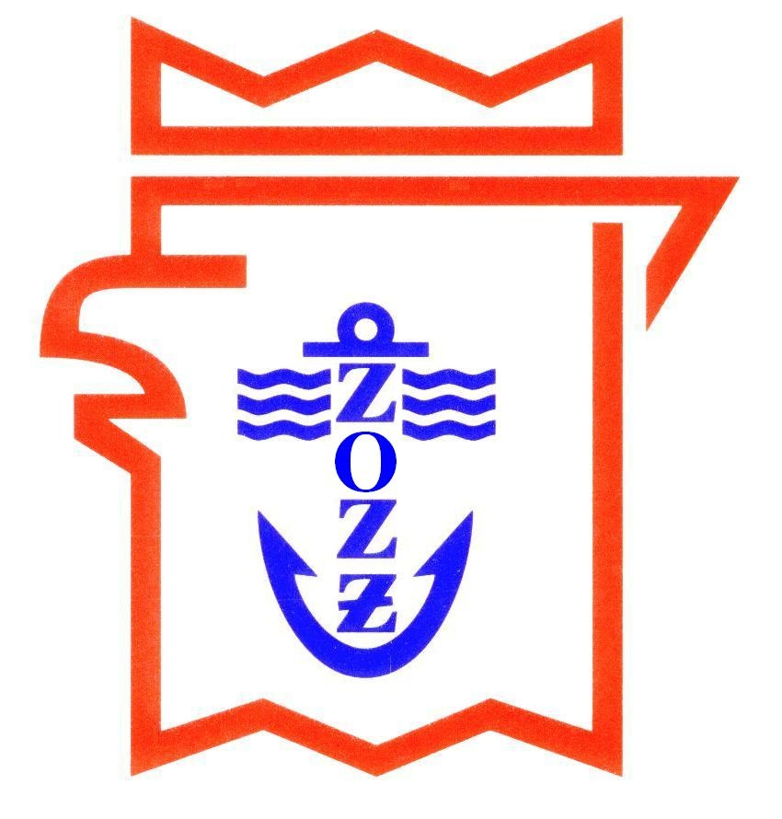

Zachodniopomorski Okręgowy Żegluga Szczecińska

Związek Żeglarski Turystyka Wydarzenia

zapraszają na

Inaugurację Sezonu Żeglarskiego 2019

w niedzielę 5 maja 2019, godz. 11.40

Bulwar Gdyński

przy Maszcie Maciejewicza

W programie:

- 11.45 – taniec żeglarski – PP 27

- 12.00 – ceremoniał podniesienia bandery

- 12.10 – wystąpienie Prezesa ZOZŻ oraz Prezesa ŻSTW

- 12.15 – przejście na Wyspę Grodzką

- 12.30 – briefing prasowy „Sail Szczecin” oraz podpisanie porozumienia

o współpracy ZOZŻ – ŻSTW ((North East Marina - Wyspa Grodzka)

Zapraszamy żeglarzy – w godz. 11.00-14.00 postój jachtów w Marinie Grodzkiej bezpłatny!!!

Prezes ZOŻŻ Dyrektor ŻSTW
Zbigniew Zalewski Ireneusz Nowak

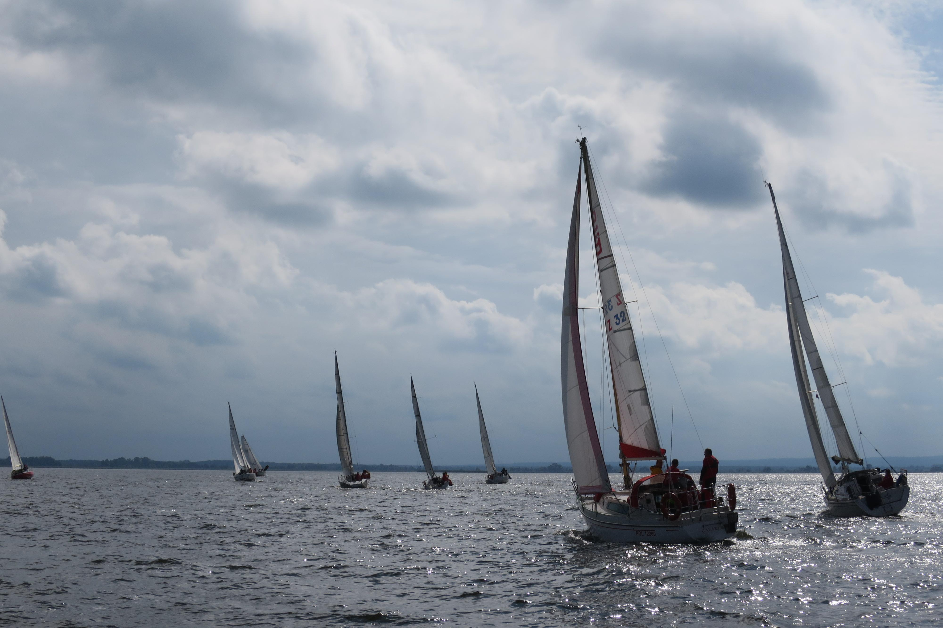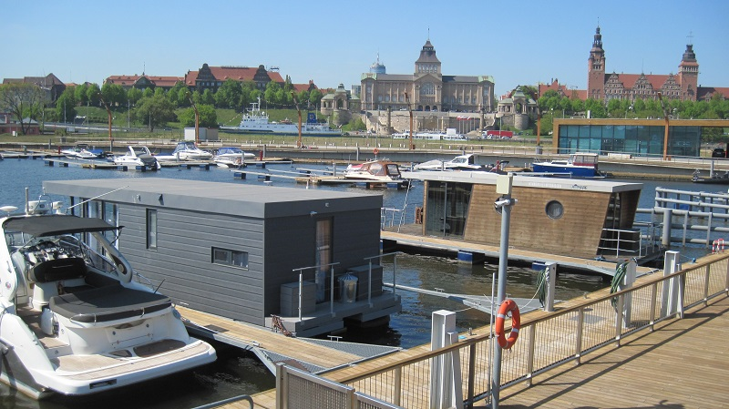

Szczecin, 29 kwietnia 2019

